26. marca 2020

Somat Gold získal certifikát kvality TÜV

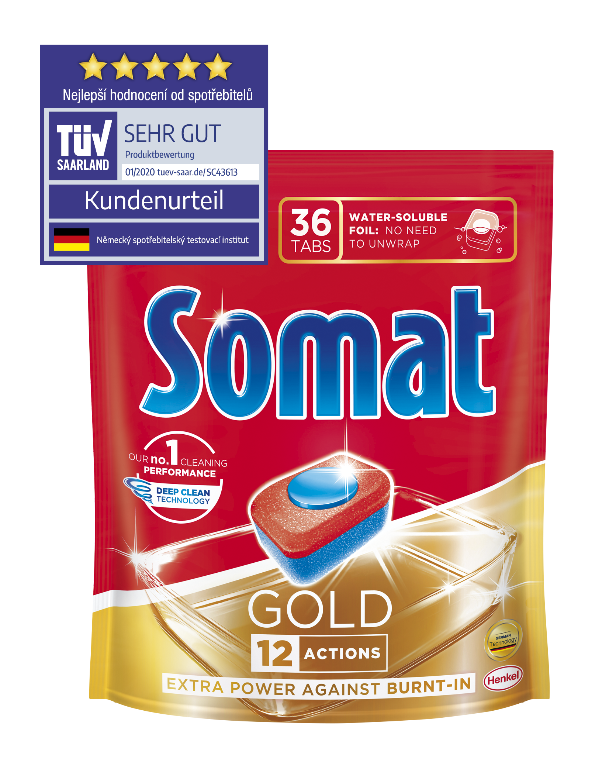
Bratislava, marec – Obľúbená značka tabliet do umývačky riadu Somat Gold od spoločnosti Henkel získala najvyššie hodnotenie od nemeckého testovacieho inštitútu TÜV. Ide o ocenenie nemeckých spotrebiteľov, ktorí hodnotili produkty na základe vlastnej skúsenosti a spokojnosti s ich používaním.
Somat Gold získal certifikát kvality na základe nezávislého hodnotenia nemeckých zákazníkov, ktorí dlhodobo používajú tento produkt a majú skúsenosť aj s ďalšími podobnými. Tablety na umývanie riadu testovali počas vybraného obdobia, následne boli výsledky vyhodnotené a najlepším značkám udelil nemecký testovací inštitút hodnotenie kvality.
Podmienkou bolo, aby produkt otestovalo minimálne 100 zákazníkov, ktorí ho využívali doma počas stanoveného času. V hodnotení sa zohľadňovalo niekoľko aspektov: celková spokojnosť s používaním produktu, celková spokojnosť s čistiacim výkonom a celková spokojnosť s ochranou a leskom riadu. Zákazníci následne pretavili spokojnosť do päťbodovej stupnice, pričom v každej kategórii musel hodnotený produkt dosiahnuť minimálnu známku 2,2, aby sa dostal medzi najlepších.
„Ocenenie si veľmi vážime a teší nás o to viac, že je vyjadrením spokojnosti zákazníkov. Je pre nás dôležité, aby spotrebitelia v našich produktoch nachádzali kvalitu a tie sa potom stali súčasťou ich domácnosti na dlhý čas,“ uviedla Jana Očadlíková, marketingová manažérka divízie Laundy and Home Care Henkel SK/CZ.
Tablety na automatické umývanie riadu Somat Gold prinášajú do domácnosti viac komfortu, ešte lepší čistiaci výkon a bonusom je prémiový vzhľad. Účinná receptúra v sebe ukrýva technológiu hĺbkového čistenia, ktorá si hravo poradí s pripáleninami a účinne odstráni aj zaschnuté škrobové škvrny. Somat Gold je účinný proti škvrnám od čaju aj kávy a perfektné výsledky umývania sú viditeľné už pri 40°C. Okrem funkcie soli a leštidla, chráni sklo pred koróziou a má funkciu rýchleho schnutia.
Výhodou je tiež moderný obal pre maximálny komfort – tablety kúpite v prémiovom uzatvárateľnom, vodeodolnom a ľahko uskladniteľnom obale. Aby bolo použitie Somat Gold tabliet ešte jednoduchšie, tablety sú zabalené vo fólii rozpustnej vo vode. Tabletu stačí vložiť do dávkovača umývačky a spustiť umývací program.

* * * * *

O spoločnosti Henkel
Spoločnosť Henkel pôsobí celosvetovo s vyrovnaným a diverzifikovaným portfóliom produktov. Vďaka silným značkám, inováciám a technológiám zastáva Henkel vedúce postavenie na trhu tak v spotrebiteľských, ako aj priemyselných odvetviach. V oblasti lepidiel je Henkel divízia Adhesive Technologies celosvetovým lídrom na trhu v rámci všetkých priemyselných segmentov. V oblastiach Laundry & Home Care a Beauty Care je Henkel na vedúcich pozíciách na viacerých trhoch a v kategóriách vo svete. Spoločnosť bola založená v roku 1876 a má za sebou viac než 140 úspešných rokov. V roku 2018 dosiahla obrat vo výške 20 mld. eur a upravený prevádzkový zisk približne vo výške 3,5 mld. Eur. Henkel zamestnáva viac než 53 000 ľudí po celom svete, ktorí spolu tvoria zanietený a veľmi rôznorodý tím, ktorý spája silná firemná kultúra a spoločný záujem vytvárať trvalo udržateľné hodnoty a ktorý zdieľa spoločné hodnoty. Ako uznávaný líder v oblasti udržateľnosti je Henkel na popredných priečkach v mnohých medzinárodných indexoch a hodnoteniach. Prioritné akcie spoločnosti Henkel sú kótované na nemeckom akciovom indexe DAX. Viac informácií nájdete na stránke www.henkel.com.

Na Slovensku pôsobí Henkel vo všetkých troch strategických oblastiach už od roku 1991. Henkel Slovensko predáva viac ako 50 značiek a dnes zamestnáva viac ako 1 900 pracovníkov.

Kontakt Marta Turóciová, Seesame Communication Experts

Telefón: +421 915 964 033
E-mail: turociova@seesame.com

